Досуг: «А.С.Пушкин» в младшей группе
Цель: Активизировать литературную память дошкольников, создать эмоционально-положительное настроение, обогатить представления детей о жизни и творчестве А. С. Пушкина. Задачи: Познакомить детей с биографией и творческой деятельностью А. С. Пушкина;
Вызвать интерес к личности поэта;
Воспитывать любовь к творчеству Пушкина и поэзии в целом.
I. Воспитатель читает отрывок из «Сказки о рыбаке и рыбке» А. С. Пушкина:
Пошёл он ко своей землянке
А землянки нет уж и следа;
Перед ним изба со светёлкой,
С кирпичною, белёною трубою,
С дубовыми, тесовыми воротами.
Старуха сидит под окошком,
На чём свет стоит мужа ругает:
«Дурачина ты, прямой простофиля!
Выпросил, простофиля, избу!
Воротись… Поклонись…
- Ребята, кто узнал сказку, отрывок из которой я вам прочла? (ответы детей)
- Кто написал эту сказку? (ответы детей)
- Да, «Сказку о рыбаке и рыбке» написал Александр Сергеевич Пушкин. Это великий русский поэт.
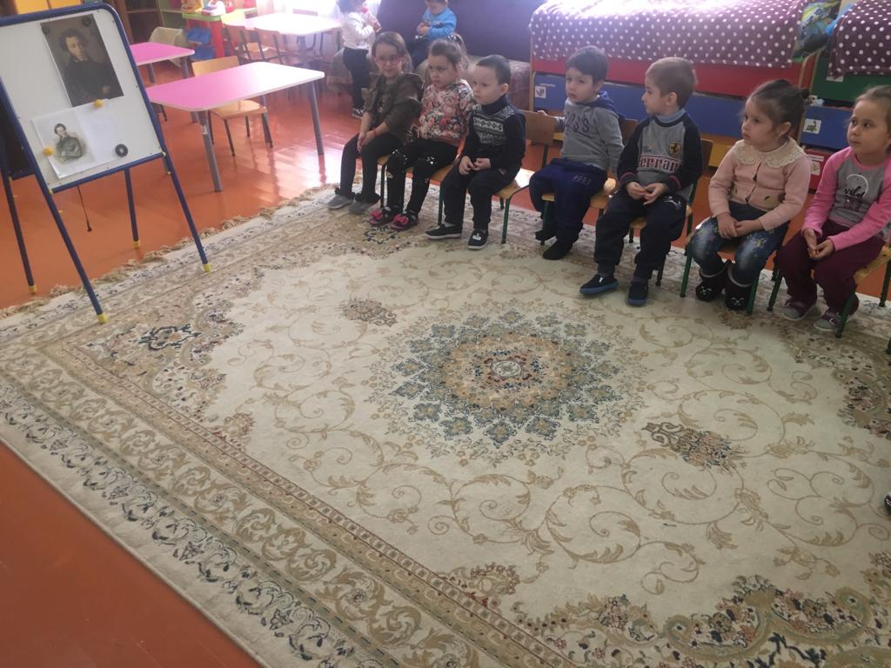 (показ портрета А. С. Пушкина)
- Давным-давно, 215 лет тому назад в Москве, в небогатой дворянской семье родился мальчик Саша. Дата его рождения – 6 июня 1799года.
Детство его прошло в Москве. У Саши была старшая сестра и два младших брата. Отец Пушкина любил читать и сам немного писал стихи. Писатели и поэты часто приходили в гости к Пушкиным. Смышлёного мальчика нередко оставляли в гостиной, когда гости читали свои произведения. С раннего детства Саша был окружён заботой и вниманием своих родителей. Но особенно заботилась о нём его няня – Арина Родионовна. Она была мастерица петь песни и рассказывать сказки. Маленький Саша очень любил свою няню, любил слушать её необыкновенно простые и волшебные сказки. А саму Арину Родионовну он часто ласково называл «мамушкой». Когда Саша подрос, он и сам стал сочинять сказки, стихи. Подробнее о жизни А. С. Пушкина вы узнаете в школе. Я хочу вам сказать, что у Пушкина была большая семья: красавица жена, Наталья Николаевна и четверо детей. Александр Сергеевич очень любил своих детей, часто проводил с ними своё время: читал им свои стихи, играл, нежно называл их «детушки». А. С. Пушкин был честным, решительным человеком, писал смелые, правдивые стихи, в которых высмеивал глупцов, злых и нечестных людей, поэтому у него было много врагов. Александр Сергеевич не мог терпеть и прощать оскорблений. Однажды он стрелялся на дуэли, чтобы защитить свою честь и честь своей жены. Во время этого поединка Пушкин был тяжело ранен и умер. Но имя великого русского поэта и его творчество не забыто. Его именем названы города, площади, улицы, станции метро. Во многих городах установлены памятники Александру Сергеевичу Пушкину. А его произведения мы читаем и любим до сих пор. Творчество Александра Сергеевича Пушкина так полюбилось, что его произведения не только знают, но и читают наизусть как в России, так и за границей. Мы с вами тоже читали сказки Пушкина. Отличаются они стихотворной формой, красотой русского языка. А насколько вы их хорошо знаете, мы сейчас проверим.
Кто назовёт сказки, которые написал А. С. Пушкин?
(«Сказка о царе Салтане, о сыне его славном и могучем богатыре князе Гвидоне Салтановиче и о прекрасной царевне Лебеди»; «Сказка о рыбаке и рыбке»; «Сказка о мёртвой царевне и семи богатырях»; «Сказка о золотом петушке»; «Сказка о попе и работнике его Балде»)
Просмотр «Сказки о рыбаке и рыбке»
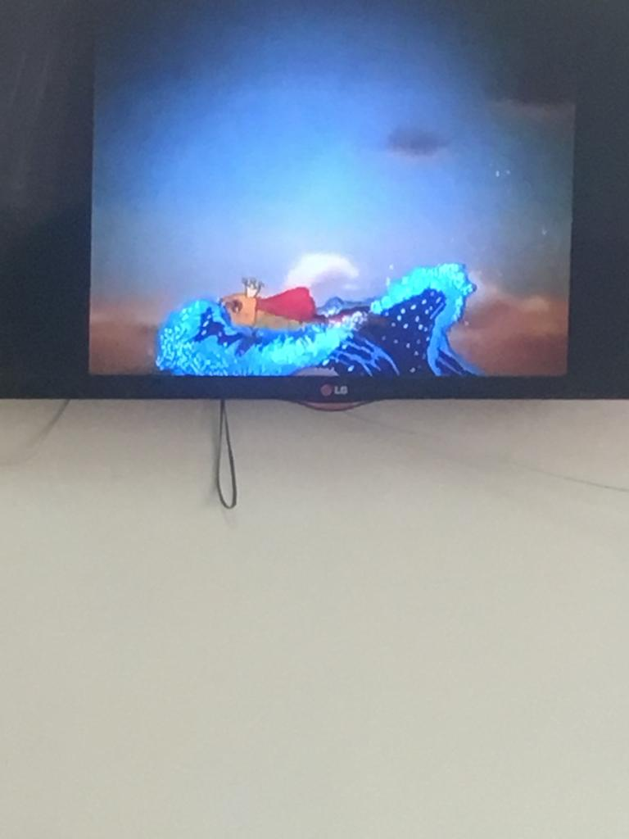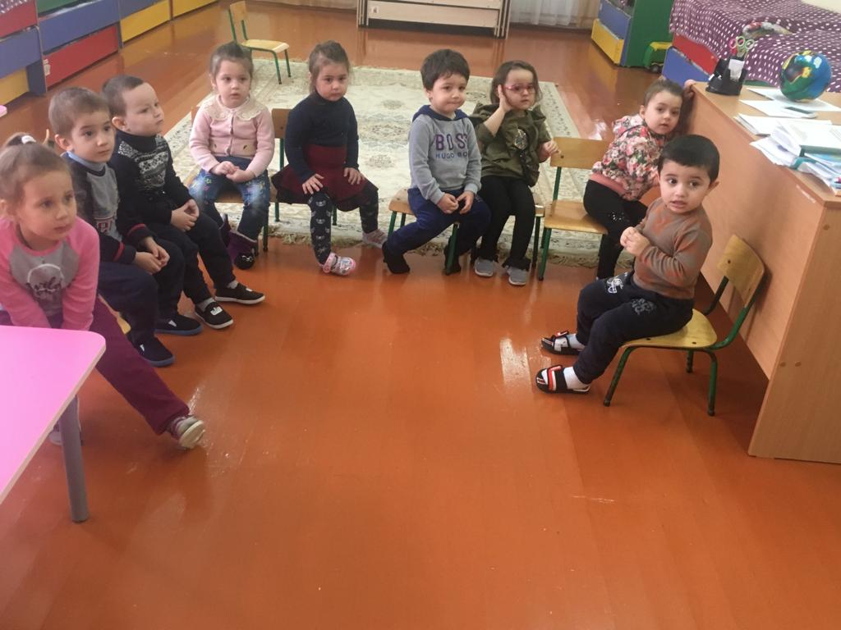
Динамическая пауза
(Игра с мячом «Назови героев сказок Пушкина»)

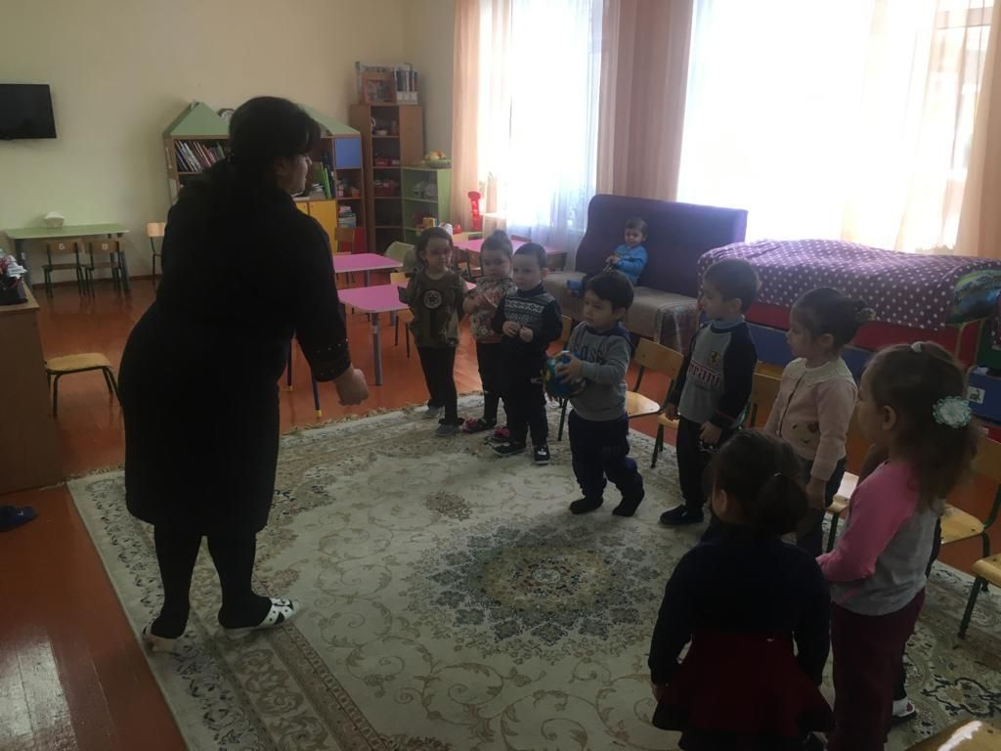
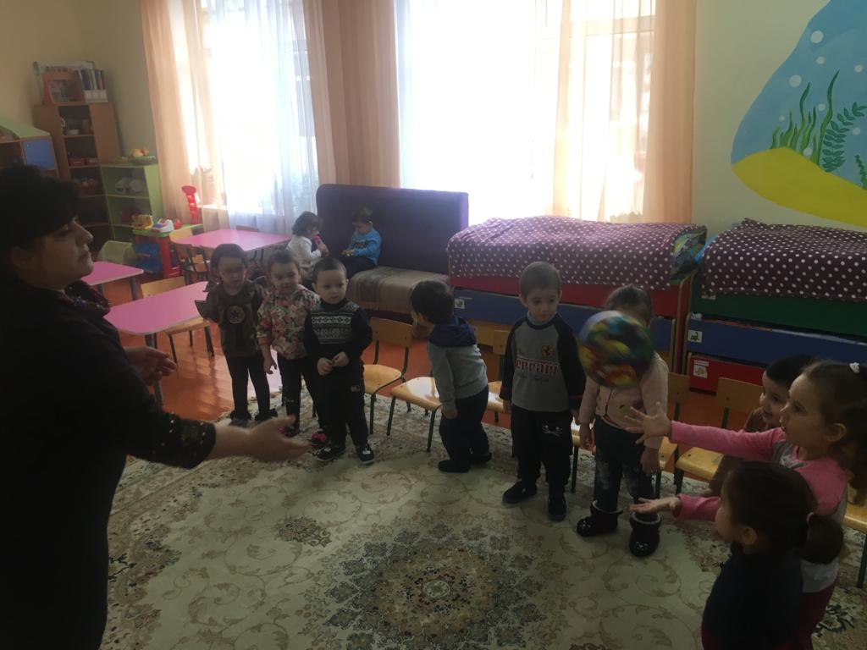
Александр Сергеевич был поэтом и писал не только сказки. Он писал и стихи, и поэмы о любви, о дружбе, о природе. Любимым временем года Пушкина была осень. И сейчас мы послушаем отрывок из стихотворения А. С. Пушкина «Осень». (читает ребёнок)
… Унылая пора! Очей очарованье!
Приятна мне твоя прощальная краса –
Люблю я пышное природы увяданье,
В багрец и золото одетые леса,
В их сенях ветра шум и свежее дыханье,
И мглой волнистою покрыты небеса
И редкий солнца луч, и первые морозы,
И отдалённые седой зимы угрозы
- Ещё одно стихотворение Александра Сергеевича. (читает ребёнок)
«Волшебница-зима»
Идет волшебница-зима,
Пришла, рассыпалась; клоками
Повисла на суках дубов,
Легла волнистыми коврами
Среди полей вокруг холмов.
Брега с недвижною рекою
Сравняла пухлой пеленою;
Блеснул мороз, и рады мы
Проказам матушки-зимы
- Ребята, о творчестве какого поэта мы сегодня говорили? (ответы детей)
- Что писал А. С. Пушкин?
Сегодня мы побывали в прекрасной стране пушкинской поэзии. И не смотря на то что, занятие наше заканчивается, произведения А. С. Пушкина всегда будут рядом с вами.

ДОСУГ
В ПЕРВОЙ МЛАДШЕЙ ГРУППЕ
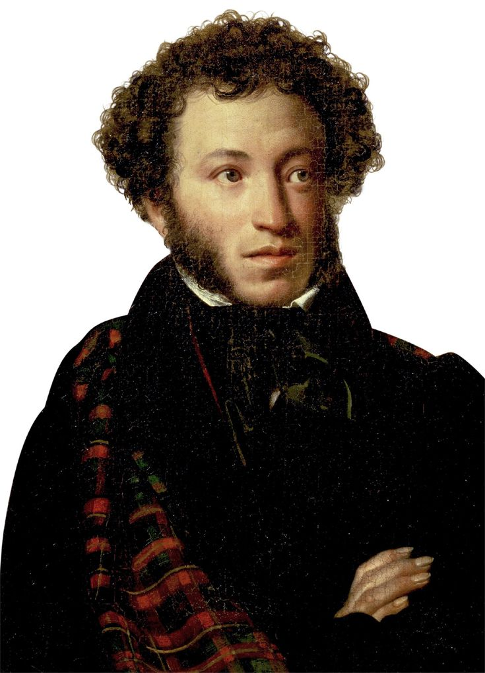
«А.С.ПУШКИН»

Воспитатель:Велиханова А.

2019г.

